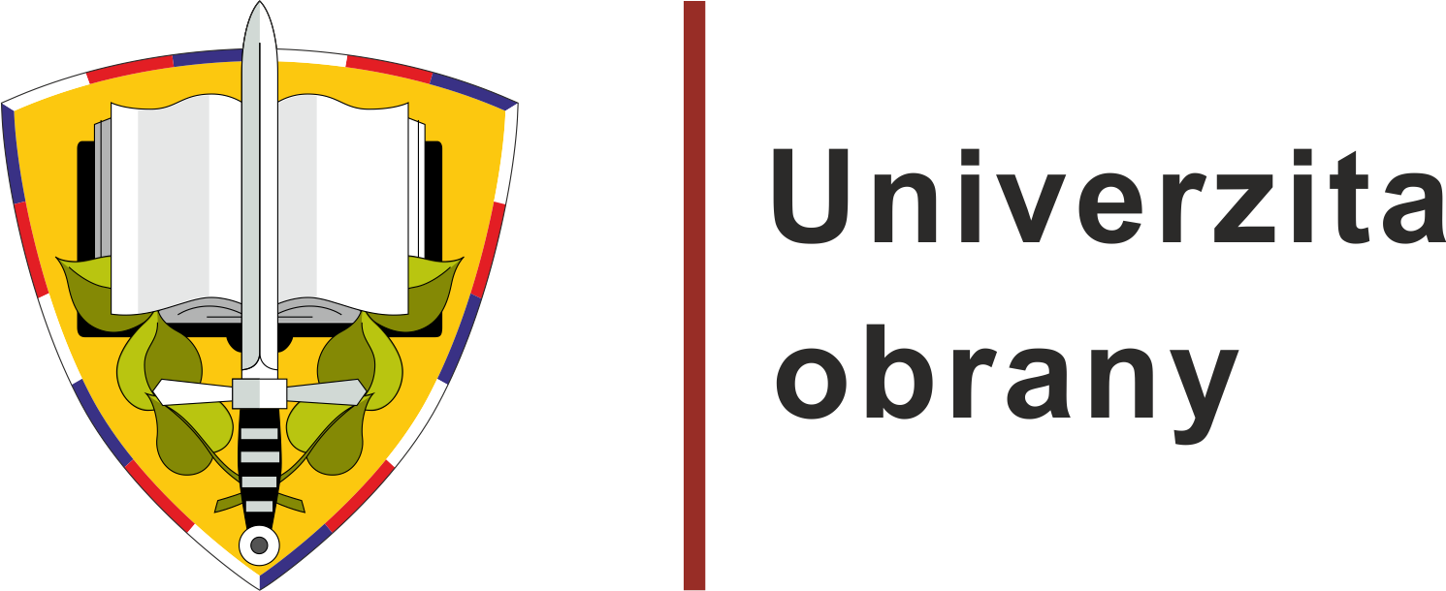 OČEKÁVANÉ UDÁLOSTI

ČTVRTEK 5. PROSINCE 2024
Dobrovolné dárcovství krve studentů a zaměstnanců Univerzity obrany
Brno

Ve čtvrtek 5. prosince 2024 v ranních hodinách se studenti a zaměstnanci Univerzity obrany zúčastní dobrovolného darování krve ve Fakultní nemocnici u sv. Anny v Brně. Jde o dlouhodobou spolupráci Univerzity obrany s Fakultní nemocnicí u sv. Anny, do níž se dvakrát ročně, vždy v červnu a listopadu, zapojí desítky studentů a zaměstnanců z celé univerzity. Všichni dobrovolníci tímto chtějí podpořit dárcovství té nejcennější tekutiny a ukázat, že jim nejsou lhostejné potřeby druhých.

Kontaktní osoba: mjr. Mgr. Martina Sofie Halíková, tisková mluvčí Univerzity obrany, tel.: 973 442 554, mobil: 724 033 276, e-mail: martinasofie.halikova@unob.cz

PÁTEK 6. PROSINCE 2024
Den otevřených dveří Univerzity obrany
Vyškov

V pátek 6. prosince 2024 od 9.00 do 12.00 hodin pořádá Ústav ochrany proti zbraním hromadného ničení v Kasárnách Dědice (Sídliště Víta Nejedlého) Den otevřených dveřích pro zájemce o studium studijního programu Vojenská chemie. Tento nový studijní program Univerzity obrany představuje unikátní kombinaci vzdělávání v oblasti chemie a zbraní hromadného ničení. Zájemci se zde seznámí nejen s podmínkami přijímacího řízení, specifiky studia a podmínkami pro vstup do služebního poměru, ale uvidí také technické vybavení odborných učeben a laboratoří. Vstupy do areálu budou organizovány v 9.00 hod., 10.00 hod. a 11.00 hod od hlavního vchodu (Víta Nejedlého 1, Vyškov), kdy pověřená osoba odvede z vestibulu zájemce do prostor konání Dne otevřených dveřích. Ke vstupu do areálu kasáren je třeba se prokázat občanským průkazem.
Kontaktní osoba: pplk. Ing. Kamil Bednář, Ph.D., zástupce ředitele Ústav ochrany proti zbraním hromadného ničení, Vyškov, tel: 725 558 593, e-mail: kamil.bednar@unob.cz

SOBOTA 7. PROSINCE 2024
Den otevřených dveří Univerzity obrany
Brno

V sobotu 7. prosince 2024 pořádá Univerzita obrany Den otevřených dveří v areálu kasáren Šumavská. Zájemcům o studium na Fakultě vojenského leadershipu a Fakultě vojenských technologií bude od 8.00 do 16.00 hodin otevřen areál kasáren Šumavská, výuková a výzkumná pracoviště, včetně laboratoří. V průběhu celého dne budou probíhat prezentace a přednášky o studijních programech v aulách jednotlivých fakult a praktické ukázky završené přeletem dronu nad nástupištěm v případě příznivých klimatických podmínek. K dispozici budou také pracovníci rekrutačního střediska, kteří zájemcům pomohou vyplnit přihlášky ke studiu. Nebude chybět ani ochutnávka vojenského guláše ve studentské jídelně.
Letošní novinkou je možnost absolvovat přezkoušení z tělesné zdatnosti garantované Ministerstvem obrany v rámci programu „Ukaž formu“. Na tomto Dnu otevřených dveří si zájemci o studium ve vojenských prezenčních magisterských studijních programech mohou vyzkoušet test fyzické zdatnosti (12minutový běh a sed-leh za minutu) od 14.00 hodin v kasárnách Jana Babáka. Uchazeč poté obdrží certifikát, na jehož základě může požádat o prominutí části přijímací zkoušky.

Kontaktní osoba: mjr. Mgr. Martina Sofie Halíková, tisková mluvčí Univerzity obrany, tel.: 973 442 554, mobil: 724 033 276, e-mail: martinasofie.halikova@unob.cz

SOBOTA 7. PROSINCE 2024
Den otevřených dveří Univerzity obrany
Hradec Králové

V sobotu 7. prosince 2024 od 8.30 do 16.00 hodin pořádá Vojenská lékařská fakulta v Hradci Králové Den otevřených dveří v prostorech nového Internátu Akademika Heyrovského, ul. Akademika Heyrovského č. 1213. Pro zájemce o vojenské prezenční studium ve studijních programech pro vojenské lékaře, zubaře, farmaceuty a zdravotnické záchranáře jsou připraveny prezentace těchto studijních programů, besedy s představiteli vedení a studenty fakulty. Součástí programu budou prohlídky ubytovacích prostor a sportovního zázemí studentů.

Letošní novinkou je možnost absolvovat přezkoušení z tělesné zdatnosti garantované Ministerstvem obrany v rámci programu „Ukaž formu“. Uchazeči o studium na Vojenské lékařské fakultě Univerzity obrany si mohou na Dnu otevřených dveří vyzkoušet test fyzické zdatnosti. Pro magisterské programy vojenský lékař, zubař a farmaceut jsou to disciplíny 12minutový běh a sed-leh za minutu, pro bakalářský program zdravotnické záchranářství jsou to 12minutový běh a shyby nadhmatem. Svou formu mohou zájemci ukázat od 15.00 hodin v tělocvičně Akademika Heyrovského (místo konání Dne otevřených dveří) a na přilehlém venkovním běžeckém ovále. Uchazeč poté obdrží certifikát, na jehož základě může požádat o prominutí části přijímací zkoušky.

Kontaktní osoba: kpt. doc. RNDr. Klára Kubelková, Ph.D., proděkanka pro vnější vztahy a rozvoj, Vojenská lékařská fakulta Hradec Králové, tel. 973 253 090, mobil: 724 692 608, e-mail: klara.kubelkova@unob.cz

